Eagle tips:

Aanpassen van thermals

Het probleem met thermals is dat ze soms te klein zijn. Het solderen wordt hierdoor erg bemoeilijkt omdat de warmte wegvloeit naar het grondvlak.


Figure 1: Voorbeeld van een te kleine thermal

De oplossing bestaat erin om via DRC, tab Supply, het vakje “Thermal” aan te passen. Kies voor een waarde van bvb 20mil.

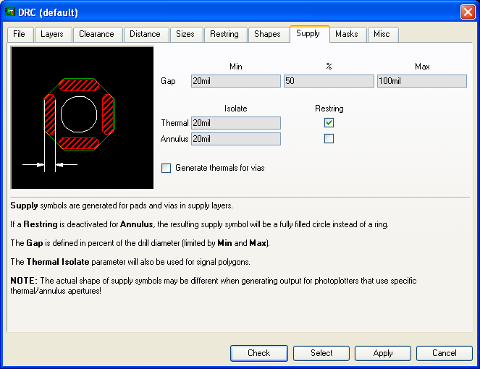
Figure 2: Vergroot de waarde in "Thermal"

Klik daarna op ratsnest om het resultaat te zien.


Figure 3: Grotere thermal, makkelijker te solderen.

Searchable PDF maken
Zorg ervoor dat alle tekst in font “Proportional” staat.

Change -> Font -> Proportional
Options -> User Interface ->
Always vector font = OFF
Persist in this drawing = OFF
Nadeel is wel dat bij het printen, de grootte van het lettertype kan veranderen. Dus wel nog altijd even de afdruk controleren.

